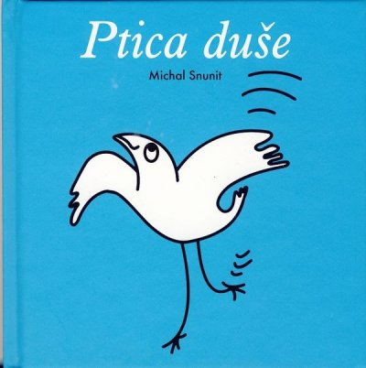PTICA DUŠE

Negdje duboko, u našem tijelu, živi duša.

Nitko je nikad nije vidio, ali svi znamo da je ona tu.

Znamo ne samo da je ona tu, nego znamo i što se u njoj nalazi.

 U duši, točno usred nje, nalazi se ptica koja stoji na jednoj nozi. To je ptica duše. Ona osjeća sve što mi osjećamo.

 Kada netko povrijedi naše osjećaje, ptica duše juri naokolo od boli.

Kada nas netko voli, ona cupka i skakuće gore – dolje, natrag – naprijed.

Kada nas netko zazove po imenu, ona pozorno sluša, da čuje kakav je to poziv.

Kada se netko ljuti na nas, ona se sklupča i šuti i tužna je.

A kada nas netko zagrli, ptica duše, negdje duboko u nama, raste i raste, sve dok nas gotovo ne ispuni.

tako joj je lijepo kada nas netko zagrli.

Negdje duboko u nama živi duša.

Nitko je nikad nije vidio, ali svi znamo da je ona tu.

Nikada, nikada nije se rodio netko tko nema dušu.

Ona se zaiskri onda kada se rodimo i nikada nas ne napušta – ni za trenutak – sve dok smo živi.

Ona je kao zrak koji ljudi udišu od časa kada se rode pa sve dok ne umru.

Želite li znati od čega se sastoji ptica duše?

To je zbilja vrlo jednostavno: ona se sastoji od ladica.

Te ladice nije lako otvoriti – jer je svaka zaključana svojim vlastitim posebnim ključem!

Samo ptica duše može otvoriti te ladice.

Kako?

Ah, i to je jednostavno: svojom drugom nogom.

Ptica duše stoji na jednoj nozi, a drugu nogu (uvučenu pod krilo kada se odmara) upotrijebi da otključa onu ladicu koju želi otvoriti, povuče ručicu i sve što je u njoj pusti van.

Budući da postoji ladica za svaki naš osjećaj, ptica duše ima puno ladica: jednu za sreću i jednu za tugu, jednu za zavist i drugu za zadovoljstvo, jednu za nadu i drugu za beznađe, jednu za strpljivost i drugu za nemir.

Postoji i ladica za mržnju i ladica za ljubav.

Postoji čak i ladica za lijenost i ladica za ispraznost.

A postoji i ladica  za naše najdublje tajne – ona se gotovo nikada ne otvara.

Ima i drugih ladica – koliko ih god poželite.

Ponekad možete ptici reći koji će ključ okrenuti i koju će ladicu otvoriti.

Ponekad ptica to sama izabere umjesto vas.

Na primjer, vi poželite šutjeti i naredite ptici duše da otvori ladicu šutnje.

Ali ptica sama donese odluku i otvori ladicu za govor i vi govoriti i govorite, čak i protiv svoje volje.

Želite pozorno slušati, ali ptica duše otvori ladicu za nemir i vi postanete nemirni.

Ponekad postanete, i ne htijući, zavidni.

A ponekad zasmetate, upravo onda kada samo želite pomoći.

Ptica duše ne radi uvijek ono što joj se kaže pa napravi zbrku.

Do sada ste shvatili da je svatko drukčiji zato što ima drukčiju pticu duše duboko u sebi.

Ptica koja svakog dana otvara ladicu za sreću, obasipa srećom vaše tijelo i vi ćete biti sretni. Ali ako ptica otvori ladicu za ljutnju, vi ćete biti ljuti sve dok ptica ne zatvori tu ladicu.

Loše raspoložena ptica otvorit će one ladice koje vas čine loše raspoloženim.

Dobro raspoložena ptica otvorit će one ladice koje vas čine dobro raspoloženim.

Vrlo je važno slušati pticu duše jer nas ona ponekad doziva, a mi je ne čujemo.

To nije lijepo – ona nam želi reći nešto o nama.

Želi nam reći nešto o osjećajima koji su zaključani u njenim ladicama.

Neki od nas čuju je cijelo vrijeme.

Neki gotovo nikad.

A neki od nas čuju je samo jednom u životu.

Zato je vrlo dobro – možda kasno u noći kad svuda vlada tišina – slušati pticu duše negdje duboko u nama.